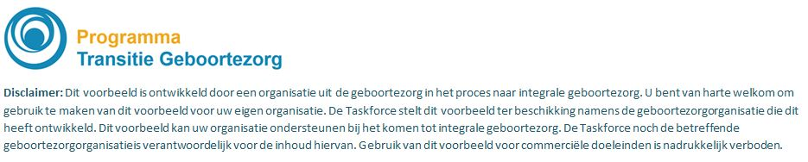
Zorgpad monochoriale diamniotische gemelli zwangerschap
5-7-2016

week | Activiteiten | echoscopie | Actiepunten | bijzonderheden | professional
6-8 |  | Bij vitaliteitsecho chorioniciteit vastleggen (foto opslaan) |  |  | Zw1, E1
10 |  | facultatief |  |  | Zw1+zw3
12 |  |  | - Informeren m.b.t. risico’s monochoriale gemellizwangerschap  - folder meerlingzwangerschap  - Bespreken mogelijkheden eerder stoppen met werken, uitval te verwachten bij 26 weken. | - Verhoogde kans RR>/PE/HELLP  - Verhoogde kans vroeggeboorte  - TTTS met evt verwijzing naar LUMC  - Verhoogde kans discordante groei  - 2 wekelijks echoscopische groei controles met dopplers. Tot 32 weken partus in tertiair centrum  - Bij plotselinge toename buikomvang spoedconsult gynaecoloog.  - Foliumzuur 1mg/dag | Zw3  E2
14 |  | Echo |  |  | Zw1,E2
16-18 |  | Echo met doppler AU (Ateria Umbilicalis), cervixlengte | Indien cx < 38mm, verwijzen voor Arabin pessarium counseling |  | Zw3.E2
18 |  | Echo groei met doppler AU |  |  | Zw3,E2
18-20 |  | GUO1 (dubbele tijd) met doppler AU |  |  | Zw3,E3
22 |  | Echo met dopplers AU en ACM (arteria cerebri media) |  |  | Zw1+zw3  E2
24 |  | Echo met dopplers AU en ACM |  |  | Zw3,E2
26 | Standaardvragen,  voorlichting over info avond. Op indicatie Uitleg rhesusanti-  lichamen | Echo met dopplers AU en ACM | RR; uitwendig onderzoek | - Folder voorlichtingsavond  - Rhesusantilichamen (prikken met Hb na 27 weken)  - indien noodzakelijk OGTT | Zw1+zw3,  E2
28 |  | Echo met dopplers AU en ACM | RR; uitwendig onderzoek  Counseling m.b.t. partus | Verhoogde kans op SC  Bij 1e kind in hoofdligging i.p. vaginaal bevallen.  Priming/inleiding bij 36+ weken | Zw3 + E2  K (intake)
30 |  | Echo met dopplers AU en ACM | Partus plan bespreken |  | ZW2, E2
32 | Standaardvragen, voorlichting over partus (partusplan), belinstructie partus, uitleg pijnbestrijding | Echo met dopplers AU en ACM | RR; uitwendig onderzoek | - Folder pijnbestrijding desgewenst bespreken  - Folder KNOV, jouw bevalling | Zw3, E2
34 |  | Echo met dopplers AU en ACM | RR; uitwendig onderzoek |  | Zw3, E2
36 |  | Echo met dopplers AU en ACM | RR; uitwendig onderzoek; VT | Partus plannen | Zw3, E2

Echo: biometrie van beide kinderen, beschrijf maag en blaasvulling, hoeveelheid vruchtwater (SDP) en of het tussenschot vrij beweegt
AU: Ateria Umbilicalis
ACM: arteria cerebri media

